2. 因为m1和m2的协方差矩阵均为单位矩阵，以d从小到大与类别的互信息越来越小，所以充分大时，从d=100个特征中选出k个特征的结果越有可能是{1,2,3,...,k}

3.由于k取100000计算量比较大，所以k选取10000

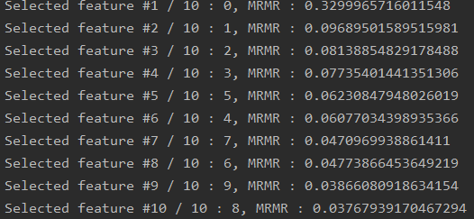

当k取10的时候

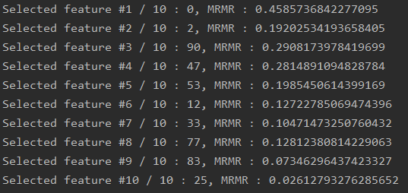

由上述实验结果可以看出，当k取较大数时，最后选取的特征序列更靠前，也更趋近于{1,2,3,...,k}